Безопасный Новый год.
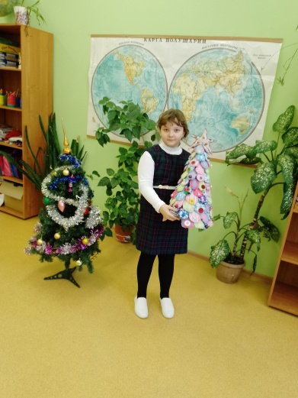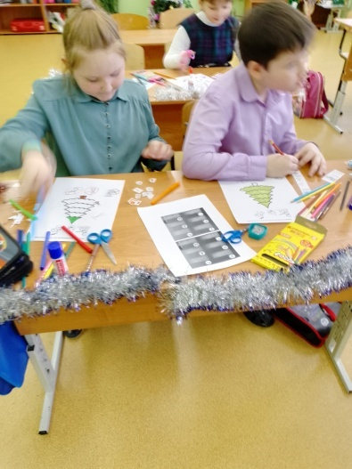
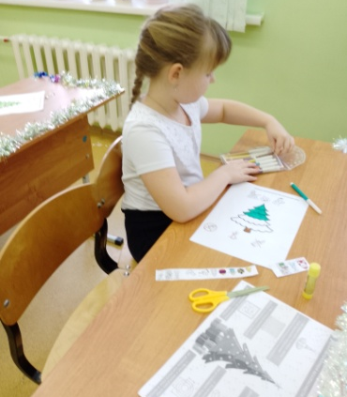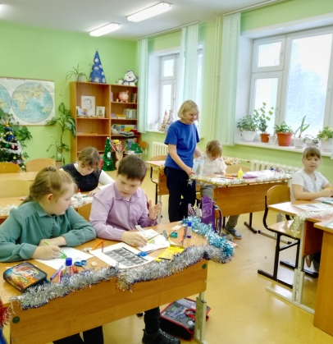

Для членов ДЮП «Агенты 01» ТСОШ прошло занятие по теме «Пожарная безопасность в новогодние и рождественские праздники». На занятии ребята узнали основные правила пожарной безопасности при организации новогодних праздников в школе и дома, правила пользования электрической гирляндой. Учились украшать ёлку, чтобы предотвратить возгорание, узнали, как правильно действовать при возникновении чрезвычайной ситуации. Сделали памятки «Требования пожарной безопасности к новогодней ёлке»
Людмила Рахимова инструктор ПП
КГКУ «Противопожарная охрана Красноярского края»

Акция дружины юных пожарных.
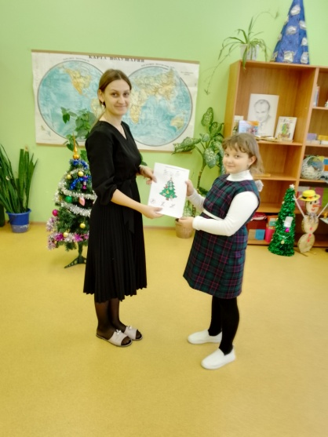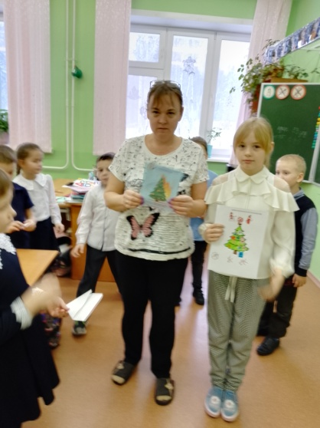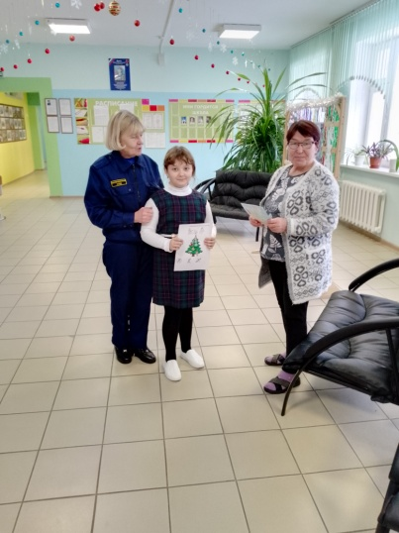
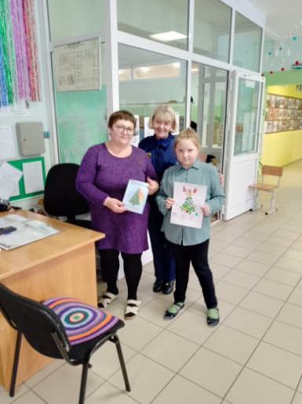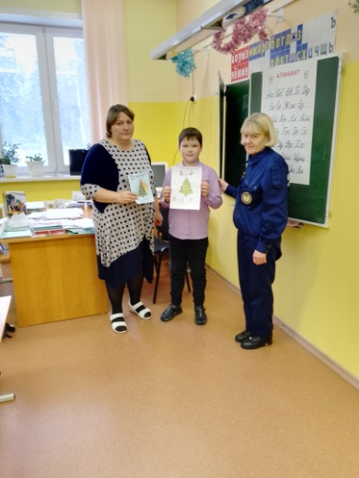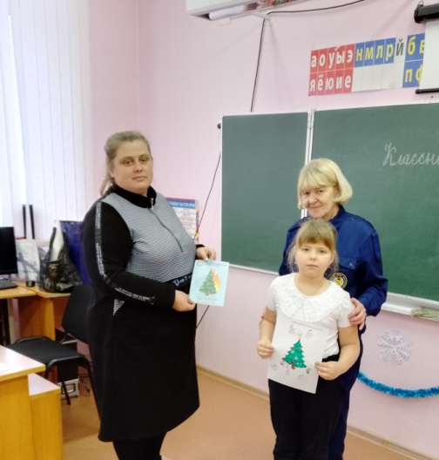
Ребята из дружины юных пожарных «Агенты 01» Тагарской школы сами изготовили памятки. Они провели рейд по школе, рассказали работникам правила пожарной безопасности при установке и украшении ёлки и вручили памятки.
Людмила Рахимова инструктор ПП
КГКУ «Противопожарная охрана Красноярского края»

